Министерство образования и науки Российской Федерации

Новосибирский национальный исследовательский государственный университет

Основы параллельного программирования

Отчет по лабораторной работе № 2

«Параллельная реализация решения системы линейных алгебраических уравнений с помощью OpenMP»

Студент: Кузин Данил Сергеевич
Преподаватель: Кудинов А.Ю.

Новосибирск, 2026г.
ЦЕЛЬ РАБОТЫ
Разработать параллельную реализацию итерационного метода решения систем линейных алгебраических уравнений с помощью OpenMP, провести анализ производительности двух вариантов распределения данных на различном числе ядер.

ЗАДАЧИ
- Последовательную программу из лабораторной работы 1, реализующую итерационный алгоритм решения системы линейных алгебраических уравнений вида Ax=b, распараллелить с помощью OpenMP. Реализовать два варианта программы:
  - Вариант 1: для каждого распараллеливаемого цикла создается отдельная параллельная секция #pragma omp parallel for,
  - Вариант 2: создается одна параллельная секция #pragma omp parallel, охватывающая весь итерационный алгоритм. Уделить внимание тому, чтобы при запуске программы на различном числе OpenMP-потоков решалась одна и та же задача (исходные данные заполнялись одинаковым образом).
- Замерить время работы двух вариантов программы при использовании различного числа процессорных ядер: от 1 до числа доступных в узле. Построить графики зависимости времени работы программы, ускорения и эффективности распараллеливания от числа используемых ядер. Исходные данные и параметры задачи подобрать таким образом, чтобы решение задачи на одном ядре занимало не менее 30 секунд.
- Провести исследование на определение оптимальных параметров #pragma omp for schedule(...) при некотором фиксированном размере задачи и количестве потоков.
- На основании полученных результатов сделать вывод о целесообразности использования первого или второго варианта программы.

ОПИСАНИЕ РАБОТЫ
Я реализовал два варианта программы, в соответствии с заданием, из методов решения я выбрал метод простой итерации.

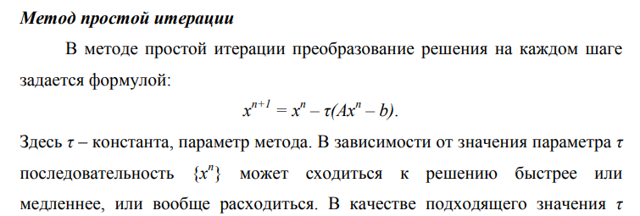

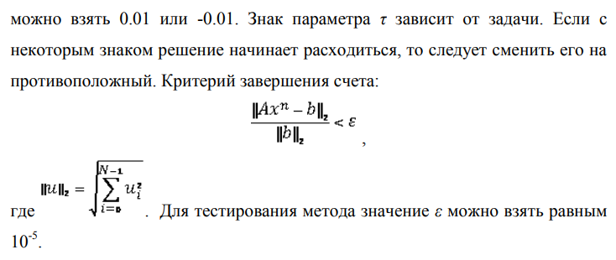
Для тестирования используется матрица A следующего вида:

- Элементы главной диагонали равны 2.0

- Остальные элементы равны 1.0

Вектор правой части b формируется из произвольного вектора u (u_i = sin(2πi/N)):
b = Au
Решение системы x = u

В первом варианте распараллеливание выполняется с использованием директивы #pragma omp parallel for отдельно для каждого вычислительного цикла. Получается так, что в каждом цикле идет инициализация и завершение работы потоков, на что в теории должно тратиться дополнительное время по сравнению с вариантом 2.

Во втором же варианте используется одна параллельная область, с помощью #pragma omp parallel и внутри уже для циклов #pragma omp for и для блоков кода рассчитанных на один поток #pragma omp for.
Такой подход теоретически должен дать более быстрый результат по сравнению с вариантом 1.
Результаты измерений

Ядра | v1_время | v2_время
1 | 112,143 | 112,737
2 | 61,9339 | 64,0351
4 | 41,694 | 39,802
8 | 40,9912 | 41,0948

Ядра | v1_ускорение | v2_ускорение
1 | 1 | 1
2 | 1,81 | 1,76
4 | 2,69 | 2,83
8 | 2,74 | 2,74

Ядра | v1_эффективность | v2_эффективность
1 | 100 | 100
2 | 90,53 | 88,03
4 | 67,24 | 70,81
8 | 34,2 | 34,29

По результатам видно, что при увеличении числа потоков у обоих вариантов программы уменьшается время выполнения. Также приведены графики ускорения и эффективности. Видно что с ростом числа потоков эффективность распараллеливания падает.

ВЫВОД
Реализованы два варианта OpenMP-распараллеливания метода программы из лабораторной работы 1.
- Вариант 1 — несколько parallel for, больше fork/join overhead
- Вариант 2 — одна parallel область, меньше накладных расходов

Оба варианта показывают ускорение при увеличении числа потоков, однако эффективность снижается из-за накладных расходов расспаралеливания.

Вариант 1 показал более быстрое время выполнения по сравнению с вариантом 2. Но вариант 2 в теории может быть лучше на большем числе ядер. Так что в рамках задачи целесообразней использовать вариант 1.

Листинг программ
Вариант 1
#include <iostream>
#include <vector>
#include <cmath>
#include <omp.h>

void mulMatVec(const std::vector<double> &A, const std::vector<double> &x, std::vector<double> &Ax, int N){
//Пералелим по строкам, строки независимые, сумма объясвлена внутри каждой итерации
#pragma omp parallel for
for (int i = 0; i < N; i++) {
double sum = 0.0;
for (int j = 0; j < N; j++) {
sum += A[i * N + j] * x[j];
}
Ax[i] = sum;
}
}

void vecSub(const std::vector<double> &Ax, const std::vector<double> &b, std::vector<double> &r, int N){
#pragma omp parallel for
for (int i = 0; i < N; i++) {
r[i] = Ax[i] - b[i];
}
}

double norm(const std::vector<double> &x){
double sum = 0.0;
int len = static_cast<int>(x.size());
//Каждому потоку локальную сумму, потом складываем
#pragma omp parallel for reduction(+:sum)
for (int i = 0; i < len; i++) {
sum += x[i] * x[i];
}

return std::sqrt(sum);
}

void testFill_2(std::vector<double> &A, std::vector<double> &b, std::vector<double> &u, int N)
{
#pragma omp parallel for
for (int i = 0; i < N; ++i) {
for (int j = 0; j < N; ++j) {
A[i * N + j] = (i == j) ? 2.0 : 1.0;
}
}

const double pi = std::acos(-1.0);

#pragma omp parallel for
for (int i = 0; i < N; ++i) {
u[i] = std::sin(2.0 * pi * i / N);
}

mulMatVec(A, u, b, N);
}

int main()
{
const int N = 1000;

std::vector<double> u(N);

std::vector<double> A(N * N);
std::vector<double> b(N);
testFill_2(A, b, u, N);

std::vector<double> x(N, 0.0);
std::vector<double> r(N);
std::vector<double> Ax(N);

const double eps = 1e-5;
const double tau = 0.001;
const int maxIter = 1000000;

double t0 = omp_get_wtime();

const double normB = norm(b);
double normR = 0.0;

if (normB == 0.0) {
std::cerr << "Wrong vector b\n";
return 1;
}

bool converged = false;
int it = 0;

for (; it < maxIter; ++it) {
mulMatVec(A, x, Ax, N);
vecSub(Ax, b, r, N);
normR = norm(r);

if (normR / normB < eps) {
converged = true;
break;
}

#pragma omp parallel for
for (int i = 0; i < N; i++) {
x[i] -= tau * r[i];
}
}

double t1 = omp_get_wtime();

if (!converged) {
std::cout << "Not converged\n";
}

std::vector<double> diff(N);
#pragma omp parallel for
for (int i = 0; i < N; ++i) {
diff[i] = x[i] - u[i];
}

std::cout << "threads = " << omp_get_max_threads() << "\n";
std::cout << "time = " << (t1 - t0) << " sec\n";
std::cout << "iters = " << it << "\n";
std::cout << "rel_residual = " << normR / normB << "\n";
std::cout << "x[0] = " << x[0] << ", x[N-1] = " << x[N - 1] << "\n";

return 0;
}
Вариант 2
#include <iostream>
#include <vector>
#include <cmath>
#include <omp.h>

void testFill_2(std::vector<double> &A, std::vector<double> &b, std::vector<double> &u, int N) {
#pragma omp parallel for
for (int i = 0; i < N; ++i) {
for (int j = 0; j < N; ++j) {
A[i * N + j] = (i == j) ? 2.0 : 1.0;
}
}

const double pi = std::acos(-1.0);

#pragma omp parallel for
for (int i = 0; i < N; ++i) {
u[i] = std::sin(2.0 * pi * i / N);
}

#pragma omp parallel for
for (int i = 0; i < N; i++) {
double sum = 0.0;
for (int j = 0; j < N; j++) {
sum += A[i * N + j] * u[j];
}
b[i] = sum;
}
}

int main() {
const int N = 1000;

std::vector<double> u(N);
std::vector<double> A(N * N);
std::vector<double> b(N);
testFill_2(A, b, u, N);

std::vector<double> x(N, 0.0);
std::vector<double> r(N);
std::vector<double> Ax(N);
std::vector<double> diff(N);

const double eps = 1e-5;
const double tau = 0.001;
const int maxIter = 1000000;

double t0 = omp_get_wtime();

double normB = 0.0;

#pragma omp parallel for reduction(+:normB)
for (int i = 0; i < N; i++) {
normB += b[i] * b[i];
}

normB = std::sqrt(normB);

if (normB == 0.0) {
std::cerr << "Wrong vector b\n";
return 1;
}

double normR = 0.0;
bool converged = false;
int it = 0;
double sumSquare = 0.0;
#pragma omp parallel shared(A, b, x, Ax, r, normB, normR, converged, it)
{
for (int iter = 0; iter < maxIter; ++iter) {
#pragma omp for
for (int i = 0; i < N; i++) {
double sum = 0.0;
for (int j = 0; j < N; j++) {
sum += A[i * N + j] * x[j];
}
Ax[i] = sum;
}

#pragma omp for
for (int i = 0; i < N; i++) {
r[i] = Ax[i] - b[i];
}

#pragma omp for reduction(+:sumSquare)
for (int i = 0; i < N; i++) {
sumSquare += r[i] * r[i];
}
//Один раз. Поток не гарантируется. master
#pragma omp single
{
normR = std::sqrt(sumSquare);

if (normR / normB < eps) {
converged = true;
}

it = iter;
sumSquare = 0.0;
}

if (converged) {
break;
}

#pragma omp for
for (int i = 0; i < N; i++) {
x[i] -= tau * r[i];
}
}
}

double t1 = omp_get_wtime();

if (!converged) {
std::cout << "Not converged\n";
}

#pragma omp parallel for
for (int i = 0; i < N; ++i) {
diff[i] = x[i] - u[i];
}

double normDiff = 0.0;
double normU = 0.0;

#pragma omp parallel for reduction(+:normDiff, normU)
for (int i = 0; i < N; ++i) {
normDiff += diff[i] * diff[i];
normU += u[i] * u[i];
}

normDiff = std::sqrt(normDiff);
normU = std::sqrt(normU);

std::cout << "threads = " << omp_get_max_threads() << "\n";
std::cout << "time = " << (t1 - t0) << " sec\n";
std::cout << "iters = " << it << "\n";
std::cout << "rel_residual = " << normR / normB << "\n";
std::cout << "rel_error = " << normDiff / normU << "\n";
std::cout << "x[0] = " << x[0] << ", x[N-1] = " << x[N - 1] << "\n";

return 0;
}

